AJAX是开发人员的梦想，因为您可以:

•无需重新加载页面即可更新网页

•从服务器请求数据——在页面加载之后

从服务器接收数据——在页面加载之后

•发送数据到服务器-在后台

AJAX =异步JavaScript和XML

•AJAX不是编程语言!!

•AJAX只使用以下组合:

内置的XMLHttpRequest对象(用于从web服务器请求数据)

JavaScript和HTML DOM(用于显示或使用数据)

•注意:AJAX是一个误导人的名称

•AJAX应用程序可能使用XML传输数据，但同样常见的是

以纯文本或JSON文本的形式传输数据

•AJAX允许通过交换数据异步更新web页面

在幕后有一个web服务器

•意味着可以更新网页的部分内容，而无需重新加载整个网页

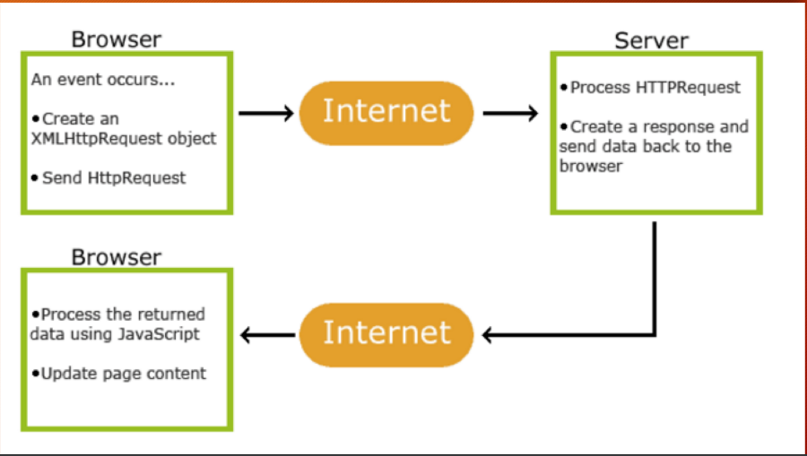

1. web页面中发生事件(加载页面，单击按钮)

2. XMLHttpRequest对象是由JavaScript创建的

3.XMLHttpRequest对象向web服务器发送请求

4. 服务器处理请求

5. 服务器将响应发送回网页

6. JavaScript已经准备好响应

7. 正确的操作(比如页面更新)是由JavaScript执行的

•new XMLHttpRequest() ->创建一个新的XMLHttpRequest对象

•getAllResponseHeaders() ->返回头信息

getResponseHeader() ->返回特定的头信息

•open(method, url, async, user, psw) - >指定请求

方法:请求类型GET或POST

•url:文件位置

•Async: true(异步)或false(同步)

•用户和psw:可选

Send() ->将请求发送到服务器

用于GET请求

•Send(string) ->将请求发送到服务器

•用于POST请求

•setRequestHeader() ->向要发送的头部添加了一个键/值对

•Onreadystatechange

•定义一个函数，当readyState属性发生变化时调用该函数

持有XMLHttpRequest•0的状态:请求未初始化

•1:服务器连接建立

•2:请求已收到

•3:处理请求

•4:请求完成，响应就绪

•responseText——以字符串的形式返回响应数据

•responseXML -返回响应数据作为XML数据

•状态-返回请求的状态号•通用代码:

•200:“OK”

•403:“禁止”

404:“未找到”

•完整列表请访问Http Messages Reference: http://www.w3schools.com/tags/ref_httpmessages.as

•要异步发送请求，必须将open()方法的async参数设置为true

•发送异步请求对web开发人员来说是一个巨大的改进

•在服务器上执行的许多任务都非常耗时

•在使用AJAX之前，此操作可能导致应用程序挂起或停止

•通过异步发送，JavaScript不必等待服务器

，但可以改为:

•在等待服务器响应时执行其他脚本

•准备好回应后再处理

•不推荐使用async = false，但对于一些较小的请求，这是可以的

•记住JavaScript不会继续执行，直到服务器响应就绪

•如果服务器忙或慢，应用程序将挂起或停止

XML代表可扩展标记语言

•XML被设计用来存储和传输数据

•XML被设计成可被人类和机器阅读的

JSON: JavaScript对象表示法

JSON是一种用于存储和交换数据的语法

JSON是一种更容易使用的XML替代品

讲座主题:1。GET和POST 1之间的差异。如何从两者接收数据2。使用java脚本使用GET和POST 1发送数据。演示了表单如何自动编码获取数据，但是当使用JavaScript发送数据时，程序员需要处理它。使用GET发送数据，然后在服务器端接收数据，并通过比较1确定发送了什么。然后我们查看了一个应用程序，该应用程序将根据使用GET 4传入URL的值动态更改内容。接下来，我们复习了GET 1的一些不好的例子。比如登录页面或者删除有价值的数据。POST在第3个示例中使用了相同的示例。1. 它显示在程序员方面，这两个2之间没有太大的区别。但是在后端，有很大的不同。然后，我们通过与POST 1交换第4个补丁来检查第4个补丁。修正了用户登录2。修正了删除信息的页面。最后，我们讨论了PHP 1中的数组。一个摄动阵列添加数据2。打印数据3。4删除数据。For循环实现2。二维数组1。它们是什么?如何申报?一维和二维的区别是什么?For循环的实现

2. 与之前一样，只是一个使用HTML、CSS和JavaScript 3的格式良好的加载图标。通过AJAX向服务器发送数据，并根据我们发送的内容接收特定的数据。我们还深入研究了AJAX的PHP方面，并了解了PHP如何根据前端4发送的参数返回指定的字符串。观察AJAX的运行并学习onreadystatechange 5。然后我们跳过一个目录，研究XML以及如何使用AJAX检索它。